Instalace a konfigurace klienta EuroDat verze 2.x

Klient je použitelný pro všechny celní režimy



Funkce Van operátora spočívá v zprostředkování obousměrného přenosu dat mezi deklarantem a celními úřady.
EuroDat využívá pro komunikaci sítě internet, zabezpečeného protokolu HTTPS. K zabezpečení funkce klienta je třeba nainstalovat certifikáty pro authentizaci klienta a serveru.
Záznamy o přenesených souborech jsou uchovány po dobu minimálně 5 let a jsou k dispozici deklarantům. EuroDat zabezpečuje přenos všech souborů požadovaných celní správou (všechny celní režimy).
Klienta lze spustit jako službu na serverových operačních systémech. Klient dále umožňuje odesílání souborů na několik celnic a odesílání i přijímání souborů je možné v režimu on-line nebo v nastavitelných časových intervalech.
Minimální požadavky:
- počítač s operačním systémem Windows XP a Windows Server 2003
- program Internet Explorer 7 a vyšší
- přístup na internet
- klient je nezávislý na celním software
Klient služby EuroDat je kompatibilní s veškerým celním softwarem v ČR. S firmou Celní software s.r.o. (největší podíl na trhu celního software) spolupracujeme (testujeme) a můžeme tak nabídnout maximální kompatibilitu mezi klientem EuroDat a programy řady Helios.

Kontakty EuroDat, VAN operátor CNS a.s.

Provoz nonstop 24 hod denně 7 dní v týdnu.

Telefon: 315 626 513
On-line podpora v mimopracovní dobu 737 219 701

 | Funkce | Mobil | E-mail
Pavel Kurka | vedoucí odd. ODP | 737 219 694 | kurka.p@cns.cz
Lucie Dvořáková | konzultant | 737 219 698 | dvořákova.l@cns.cz

Průvodce instalací

Aplikace EuroDat je k dispozici ke stažení na adrese www.eurodat.cz pod odkazem „Instalace klienta EuroDat“ nebo pro Windows Vista „Instalace klienta ED pro Win Vista“ V případě potřeby je možné požádat o zaslání na CD ROM.

Soubor se uloží pod jménem setup.exe. Instalací provádí standardní průvodce.

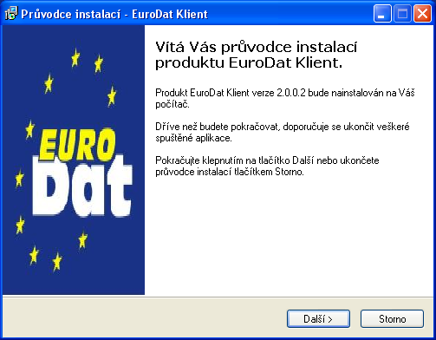

Klikněte na „Další“

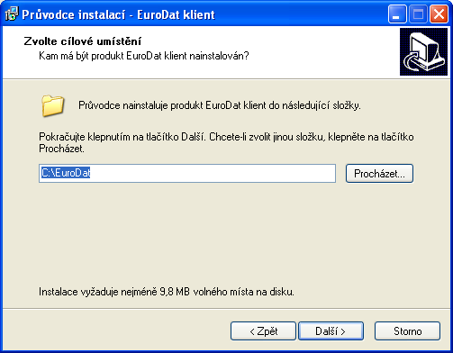

EuroDat lze nainstalovat jak na místní disk, tak i na sdílený, doporučuje se instalovat do kořenového adresáře, kliknout na „Další“.

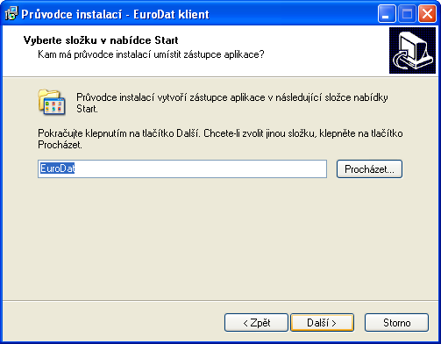

Doporučeno zachovat nabídnutou skupinu, není to ovšem nutné, kliknout na „Další“.

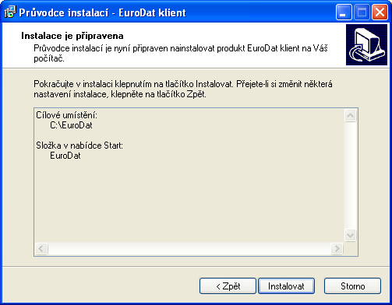

Zkontrolujte nastavení. Pokud souhlasí, klikněte na „Instalovat“.

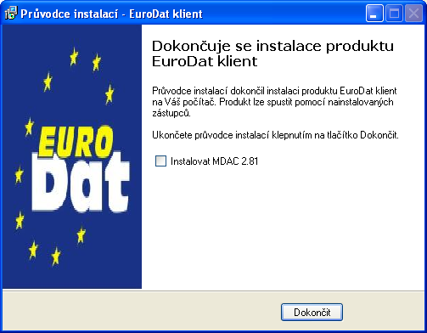

Na počítačích se staršími operačními systémy zvolte dle potřeby možnost instalace MDAC 2.8 (EuroDat je kompatibilní i se staršími verzemi MDAC, proto doporučujeme instalaci MDAC zvolit pouze v případě, že klient po instalaci bez MDAC hlásí chyby, např. „Type mismatch“) a klikněte na „Dokončit“. Spustí se instalace MDAC 2.8, viz dále.
Instalace a odinstalace služeb klienta EuroDat
(na serverových operačních systémech může aplikace běžet jako služba)

Instalace služby

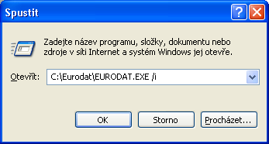

V nabídce START zvolte „Spustit…“ v rámečku Otevřít nastavte cestu k souboru Eurodat.exe a doplňte parametrem /i (instal).

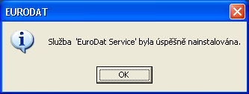

Po kliknutí na „OK“ by se mělo objevit níže uvedené okno. V nabídce START – PROGRAMY – NÁSTROJE PRO SPRÁVU – SLUŽBY je možné ověřit, zda se služba nainstalovala, a lze ji zde konfigurovat.

Odinstalace služby

Odinstalace služby probíhá obdobně. V nabídce START – „Spustit…“ v rámečku Otevřít nastavte cestu k souboru Eurodat.exe a doplňte parametrem /u (uninstal). Po kliknutí na „OK“ by se mělo objevit okno s informací o odinstalaci. V nabídce START – PROGRAMY – NÁSTROJE PRO SPRÁVU – SLUŽBY je možné ověřit, zda se služba odinstalovala.

KONFIGURACE

Po nainstalování programu spusťte z nabídky START – PROGRAMY – EURODAT. Po spuštění programu se objeví v systray liště ikona programu EuroDat. Po kliknutí na ikonu pravým tlačítkem myši se zobrazuje menu, kterým se program ovládá. V menu vyberte volbu konfigurace a objeví se konfigurační okno.

Záložka Účet
Nastavení připojení k Internetu:
EuroDat - si přebírá nastavení přístupu k internetu z programu Internet Explorer. V případě, že přístup na internet je podmíněn jménem a heslem, je nutné vyplnit nastavení proxy serveru (Doporučení - první pokus o připojení vyzkoušejte bez nastavení funkce Ruční nastavení proxy). Informace v případě potřeby vyplnění Vám poskytne Váš správce sítě. (Proxy: vyplní se adresa proxy serveru, Port: číslo portu na kterém je povolen protokol HTTPS většinou 443 případně 8080 apod.)
Nastavení účtu:
Uživatelské jméno a heslo pro aktivaci a přihlášení k serveru služby EuroDat Vám sdělí provozovatel EuroDatu - VAN operátor.
Volba typu provozu:
před zahájením standardního provozu v doméně NCTS (tranzit) a ZJP (záruky) je možné použít zasílání souborů do testovacího prostředí. Tato možnost není příliš využívána. Pro běžný provoz zvolte „Standardní provoz“.

Nastavené údaje ve všech složkách vždy potvrzujeme tlačítkem „Použít“.

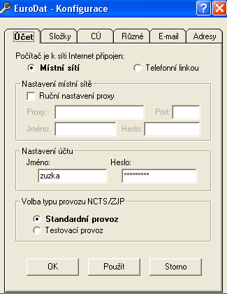

Záložka Složky

Na záložce Složky se definují složky programu EuroDat a cesty k nim. EuroDat při instalaci automaticky vytváří standardní složky, které jsou vypsány ve znázorněném okně. Názvy složek a jejich umístění lze měnit a přizpůsobit tak místním podmínkám. EuroDat může být používán na lokálním počítači nebo na firemním serveru.

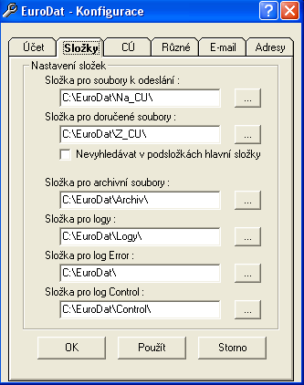

Záložka CÚ

Na záložce CÚ, se určuje celní úřad, na který se budou odesílat data vytvořená celním softwarem.

Zadat ručně: kód celního úřadu se zadává do formuláře po stisknutí tlačítka „Nový“. Vyplní se „Zkratka“ deklaranta, kterou přidělil celní úřad (max. 4 znaky) a kód celního úřadu „Kód CÚ“ (8 znaků ve tvaru CZ123456). V případě odesílání na jeden celní úřad zkratku nevyplňujeme, vyplníme pouze „kód CÚ“. Do zkratky se automaticky zapíše ALL_FILES (všechny soubory). V opačném případě, se musí dodržovat konvence Zkratka deklaranta + Kód CÚ.

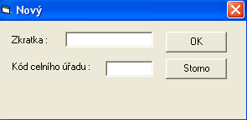

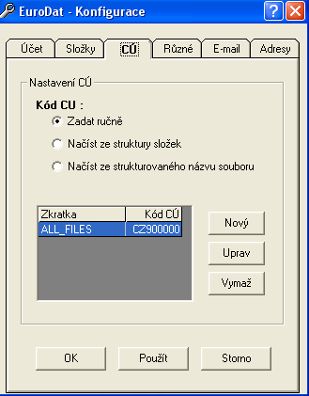

Příklad pro vyplnění Zkratky: deklarant pro celnici CZ177100 má zkratku PETR a pro CZ026100 JANA. V takovém případě soubor začínající na PETR se odešle na CZ177100 a soubor začínající na JANA na celnici CZ026100. Pojmenování souboru příslušnou zkratkou zajišťuje celní software.

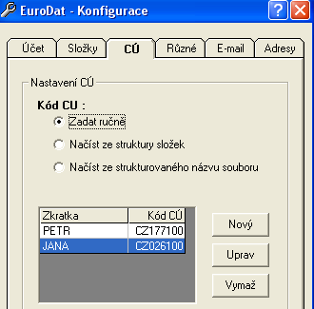

Načíst ze struktury složek: Při volbě „Načíst ze struktury složek“ se ve složce NA_CU určené pro soubory, které mají být odeslány na celní úřad. Vytvoří podsložky, které ponesou názvy (kódy) celních úřadů. Při stahování souborů se ve složce Z_CU automaticky vytvoří příslušné podsložky. Soubor určený na tu kterou celnici se pak uloží do složky s odpovídajícím názvem (kódem cú). Tuto distribuci zajišťuje celní software.

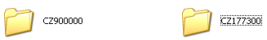

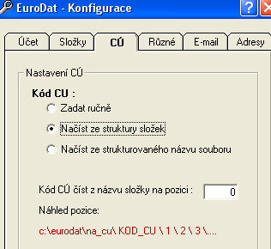

Načíst ze strukturovaného názvu souboru: Při volbě „Načíst ze strukturovaného názvu souboru“ existuje pouze základní rozdělení složek, tedy NA_CU a Z_CU. Kód celního úřadu a název souboru program převezme na základě nastavení ze strukturovaného názvu souboru. Příklad: Do složky NA_CU se dostane soubor s názvem praha_CZ900000_test0001.daw, soubor se odešle na celnici CZ900000 pod názvem test0001.daw. Jednotlivé pozice jsou v názvu odděleny oddělovači, v uvedeném příkladu je tedy praha na pozici 0, kód celního úřadu na pozici 1 a jméno souboru na pozici 2.

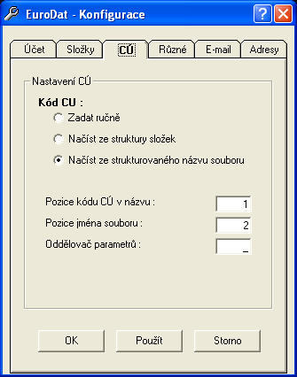

Záložka Různé

Nastavení ostatních možností – interval odesílání, chyby, logy, archivace.

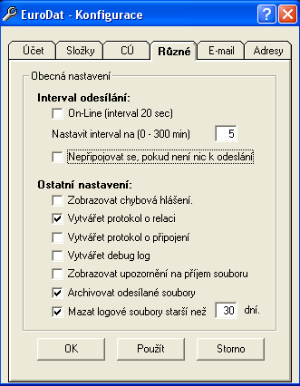

Interval odesílání: je možnost zvolit on-line (klient každých 20 vteřin pošle a stáhne soubory) nebo nastavit interval v rozmezí 1 – 300 min, ponechání „0“ znamená ruční režim, kdy se soubory odesílají a přijímají přes menu otevřené pravým tlačítkem na ikoně EuroDatu v systray liště, příkazy odeslat – přijmout.
Nepřipojovat se, pokud není nic k odeslání: znamená, že když uplyne nastavený časový interval např. 10 min a ve složce k odeslání se nenacházejí soubory, klient nevytočí spojení. Tato volba je vhodná u vytáčeného připojení, kdy šetří provolané impulsy.
Zobrazovat chybová hlášení: zobrazuje chyby na obrazovku, obecně se nedoporučuje (v případě serveru nemá kdo chybu odkliknout a program stojí). Záznam o chybách (error.log) je přístupný v menu EuroDatu, volba Chyby.
Vytvářet protokol o relaci: se doporučuje, zde se zaznamenává denní průběh komunikace, protokol je přístupný v menu, volba Relace.
Vytvářet protokol o připojení: tato volba vytváří, vlastní kontrol Log kde se zapisuje každý pokus klienta o komunikaci se serverem VAN operátora. Tedy i takové, kde se žádné soubory neposílají. Tato možnost se doporučuje pouze v počátku zkušebního provozu nebo při zjištěných problémech s připojením.
Archivovat odesílané soubory: zvolíte-li tuto možnost, zajistíte si tak archivaci odeslaných souborů na celní úřad ve složce „Archiv“ která se nachází ve složkách EuroDatu. Stejnou archivaci odeslaných souborů Vám pravděpodobně zajišťuje i celní software.
Mazat logové soubory.. : “ denní logy se nacházejí ve složce “Logy” která je součástí složky EuroDat. Zde lze určit, po jak dlouhé době se zmíněné logy smažou.

Záložka E-mail

Na záložce E-mail lze zvolit možnost zaslání e-mailu určené osobě o chybových zprávách aplikace EuroDat, nebo o nevrácených doručenkách.

Při instalaci klienta na lokální stanici nemá tato možnost význam.

EuroDat využívá programu Outlook, Outlook Express, který musí být na počítači kde je EuroDat nakonfigurován. Jméno a heslo odpovídá nastavení z poštovního účtu.

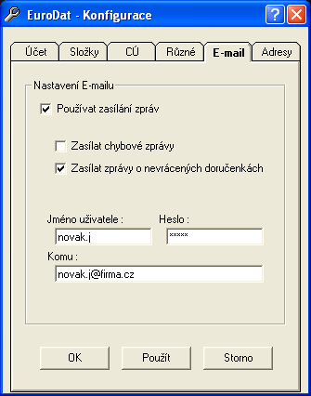

Záložka Adresy

Server ECRFTP
Adresa serveru, na kterou se zasílají textové soubory.

Server NCTS/ZJP
Adresa serveru, na kterou se odesílají xml soubory (tranzit, záruky.)

Alternativní adresy spojení
Tato nastavení umožňuje spojení nasměrovat na jiné adresy, pro komunikaci v případě výpadku hlavních serverů.

Nastavení adres je po standardní instalaci připraveno k používání, veškeré změny konzultujte s VAN operátorem (provozovatelem) aplikace EuroDat.

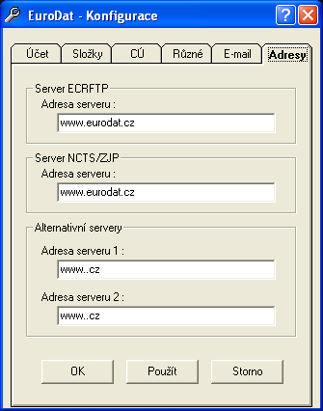

Nastavené údaje ve všech složkách potvrdíme na závěr tlačítkem „Použít“. Následným „OK“ opustíme konfiguraci.

Příloha č. 1 - Instalace certifikátů

Pro provoz aplikace EuroDat je třeba k zabezpečení provozu nainstalovat 2 certifikáty.
Certifikáty jsou ke stažení na adrese www.eurodat.cz .
K instalaci certifikátu může být uživatel vyzván při prvním spuštění klienta EuroDat ihned po instalaci.
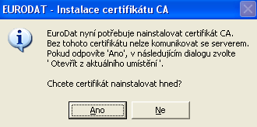

Instalaci certifikátu lze odložit na později.

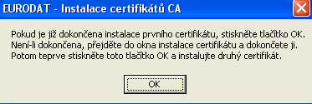

Před volbou instalace certifikátu se může zobrazit informace a žádost o potvrzení, který z certifikátu požadujete instalovat.

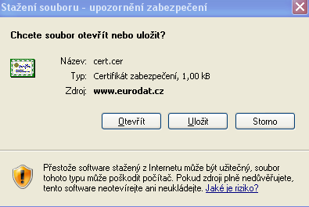

Po rozhodnutí instalovat certifikát zvolte možnost „Otevřít“ nebo ve starší verzi IE
„Otevřít tento soubor z aktuálního umístění“

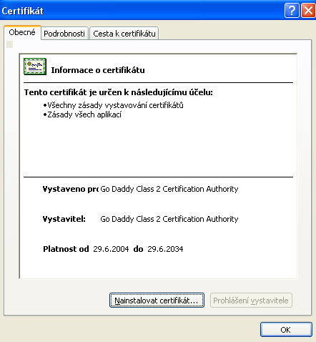

Kliknout na „Nainstalovat certifikát…“

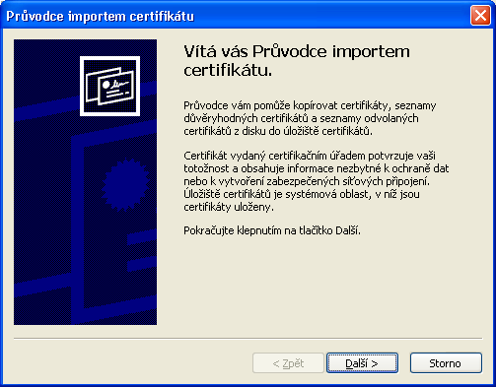
Kliknout na „Další“

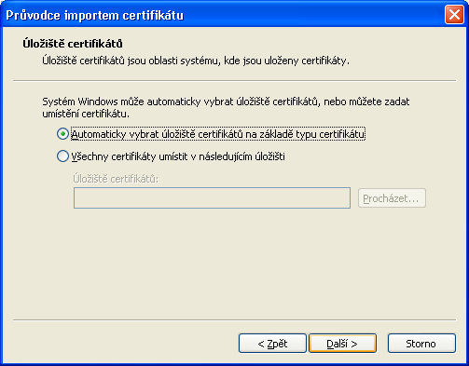

Kliknout na „Další“

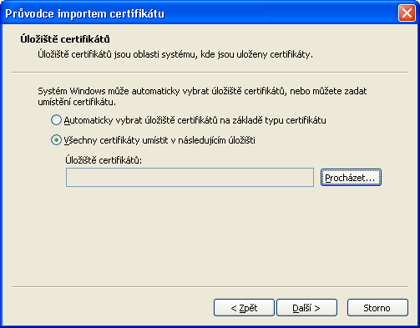

V případě instalace na serverech zvolte „Všechny certifikáty umístit v následujícím úložišti“ a zvolte „Procházet“

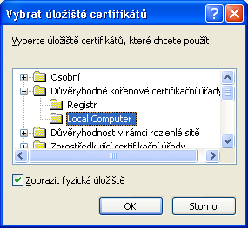

Zvolte „Zobrazit fyzická úložiště“, rozbalte složku „Důvěryhodné kořenové certifikační úřady“ a označte „Local Computer“. Klikněte na OK.

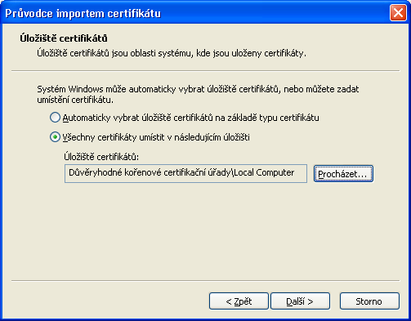

Klikněte na „Další“

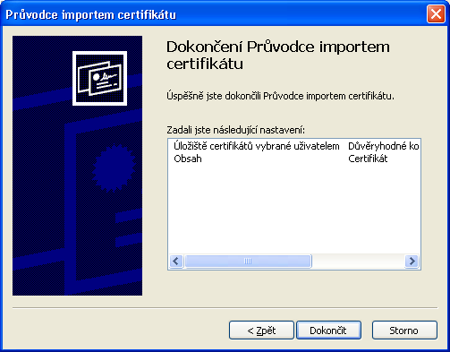

Zkontrolujte nastavení a klikněte na „Dokončit“

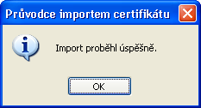

Oznámení o úspěšném importu certifikátu. Klikněte na „OK“.

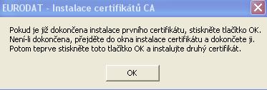

Nezapomeňte po instalaci prvního certifikátu potvrdit tlačítkem „OK“ výše uvedený dotaz a přejít na instalaci druhého certifikátu.

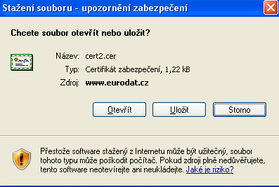

Při instalaci druhého certifikátu postupujte stejným způsobem jako u instalace prvního.
Změna je pouze při volbě, kdy si sami volíte úložiště „Všechny certifikáty umístit v následujícím úložišti“ - „Procházet“ rozbalte nyní složku „Zprostředkující certifikační úřady“ a označte „Local Computer“. Klikněte na OK.

Ověření instalace certifikátů

Chcete-li si ověřit import certifikátu, spusťte program Explorer, na liště volba „Nástroje“ dále zvolit „Možnosti sítě internet“ záložku „Obsah“ tlačítko „Certifikáty“ záložka „Důvěryhodné kořenové certifikační úřady“ tam na seznamu bude nacházet 1 z certifikátů dle následujícího obrázku:

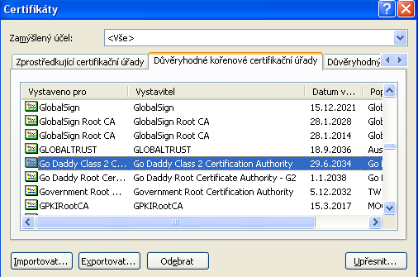

a na záložce „Zprostředkující certifikační úřady“ se bude nacházet 2 z certifikátů dle následujícího obrázku:

